**Documentación Proyecto Mensajería Electrónica**

**NRC:** 2094

**Equipo No.** 4

**Integrantes:**

*Cristhian Esteban Solarte Rosero Diana Melisa Soto Contreras Iliana Carmona Carmona*

*Yessyca Paola Martinez Quintero*

*Yorleidys Esther Estrada Padilla*

**Descripción de roles del equipo** (*Sprint 3*)

|  |  |  |  |
| --- | --- | --- | --- |
| Rol | Integrante | Descripción | Tareas |
| Product Owner | Cristhian Solarte | Representante de | • Actualiza detalles |
| los accionistas y | del producto |
| clientes que usan | • Mantiene el |
| el software. Se | backlog |
| focaliza en la parte | actualizado |
| del negocio y es | • Gestiona las |
| responsable del | prioridades |
| ROI del proyecto | • A cargo de |
|  | autorizar los |
|  | cambios a realizar en el proyecto |
| Scrum Master | Tutor | Mantiene y facilita  la comunicación en el equipo de | • Asiste al equipo en los problemas  • Traslada la visión |
| desarrollo, guía al | del proyecto al |
| equipo para | equipo |
| cumplir los |  |
| requerimientos del |  |
| proyecto |  |
| Scrum Team | Diana Soto | Encargado de la | • Encargado del |
| parte de diseño y | diseño de interfaz |
| Front-End del | y experiencia de |
| proyecto | usuario  • Diseña una vista intuitiva y amable con el usuario |
|  | • Optimiza los |
|  | motores de |
|  | búsqueda |
| Desarrollador Back-End | Yessyca Paola | Persona a cargo | • Se encarga de diseñar todas las soluciones para el funcionamiento  del software |
| Martinez | de la arquitectura  interna y lógica del |
|  | software (Back-End) |
|  |  |

|  |  |  |  |  |
| --- | --- | --- | --- | --- |
| Desarrollador Back-End | Yorleidys | Se encarga de que | • | Se encarga que la |
| Estrada | el producto final |  | aplicación final se |
|  | cumpla con los |  | encuentre |
|  | requisitos |  | optimizada y sin |
|  | acordados y se |  | fallos o errores} |
|  | asegura que esté listo y sin fallos | •  • | Crea un plan de pruebas y testing Verifica que el |
|  |  |  | software cumpla |
|  |  |  | la política de |
|  |  |  | privacidad de |
|  |  |  | datos vigentes. |
|  |  | • | Garantiza que la |
|  |  |  | seguridad del |
|  |  |  | programa sea alta y cuente con una protección adecuada |
| Desarrollador Full-Stack | Iliana Carmona | • Encargado de la parte del diseño de las vistas y Front-End | Encargado del diseño y experiencia del usuario  Diseña una vista intuitiva y amable  Optimiza motores de búsqueda | |

**DEFINICION DE ARTEFACTOS E HISTORIAS DE USUARIO**

**Sprint 3**

|  |  |  |  |
| --- | --- | --- | --- |
| User story | Descripción | Estimación (Horas) | Responsable |
| Diseño de los controladores de formularios y lógica de la aplicación | Diseño e implementación de los controladores que manejan la información ingresada por los usuarios | 40 horas | Todo el equipo |
| Diseño de controladores para conexión y manejo de datos en la base de datos. | Diseño de controladores que conectan y guardan la información a la base de datos desde la interfaz | 15 horas | Yorleidys  Estrada y  Yessyca Paola Martinez |
| Integración de controladores de manejo de base de datos y testeo | Integración de controladores de manejo de base de datos y testeo de base de datos a la rama principal del proyecto | 15 horas | Iliana Carmona |
| Implementación de métodos de verificación, encriptación y creación de cuentas | Implementación de seguridad y verificaciones, manejo y transmisión segura de datos desde la base a la vista | 10 horas | Todo el equipo |
| Testeo de la aplicación final | Ejecución de pruebas para validar el correcto funcionamiento de la relación de base de datos y aplicación con todos sus métodos y características | 10 horas | Todo el equipo |

**DIAGRAMA DE CLASES**

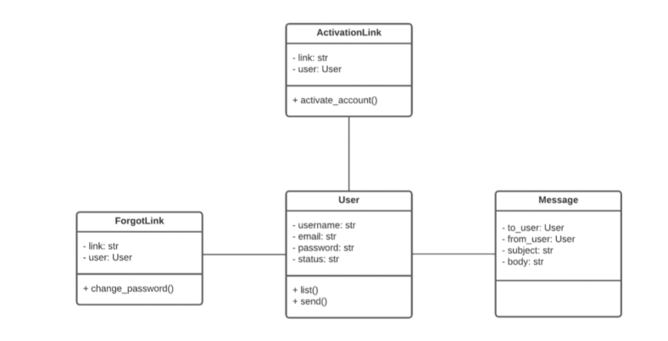

**MAPA DE NAVEGABILIDAD**

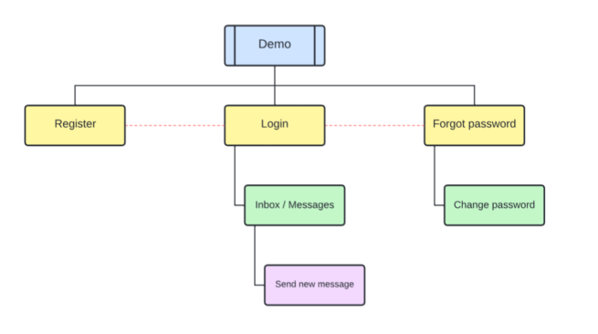

**BASE DE DATOS**

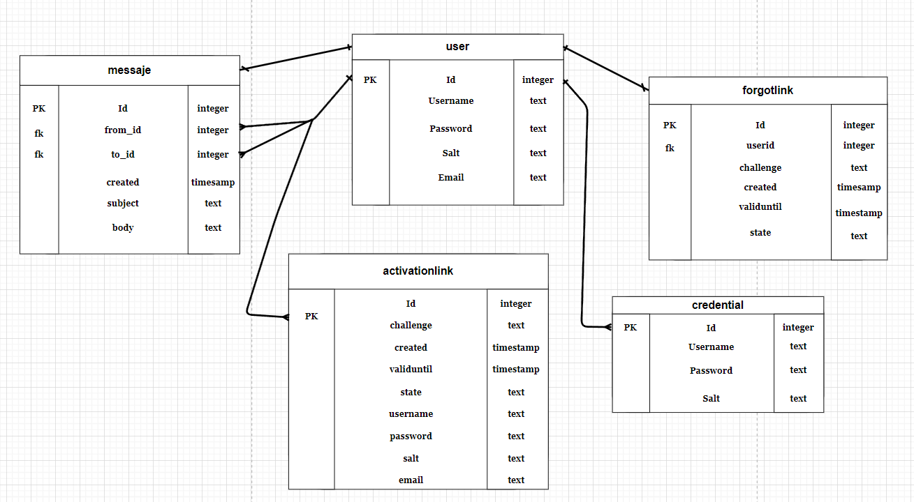

**METODOS CONTROLADORES DEL BACK-END**

|  |  |  |  |
| --- | --- | --- | --- |
| Nombre | Ruta | Métodos HTTP permitidos | Lógica algorítmica |
| Método actívate() | /activate |  | Al entrar a esta ruta se verifica que el correo ingresado por el usuario sea válido y procede a cambiar el estado de un UNCONFIRMED a CONFIRMED lo que permite al usuario ingresar a la página con su usuario y contraseña a la aplicación de mensajes |
| Método Register() | /register |  | Se ingresa a la pagina de register en la cual el usuario digita su información de nombre de usuario, email y contraseña y procede a hacer unas validaciones de seguridad con estos 3 datos, si todo es validado correctamente el usuario será registrado en la tabla user de la base de datos |
| método Confirm() | /confirm |  | En esta ruta el programa verifica que la contraseña del usuario cumpla con unos requerimientos de seguridad, si es así entonces la base de datos agregara un nuevo usuario al sistema para emplear los servicios de la pagina |
| Método change () | /change |  | El usuario es redireccionado a esta página a través de un link enviado a su correo con el que registró su cuenta y en él podrá cambiar su contraseña, deberá escribir 2 veces para verificación de igualdad, luego esta contraseña es verificada si cumple con unos requerimientos de seguridad y es actualizada en la base de datos en la tabla user |
|  |  |  |  |

**Link del repositorio**

**https://github.com/Chrisolarte/ProjectoMensajeriaElectronica.git**